Brevet Professionnel Coiffure
Épreuve : E2 MODIFICATION DURABLE DE LA FORME
Fiche technique présentant le projet de transformation durable de la forme
Candidats NOM : Prénom :
Date épreuve : |  |  | Centre épreuve :
À remettre aux membres de jury. Le produit professionnel sera apporté dans son emballage d’origine ainsi que la notice d’emploi en langue française.
DIAGNOSTIC
État du cuir chevelu | □ Sain □ Gras | □ Sec □ Pelliculeux | □ Autre : préciser
Texture des cheveux | □ Gros □ Moyens | □ Fins | □ Autre : préciser
État et nature des cheveux | □ Colorés □ Décolorés | □ Méchés □ Naturels | □ Autre : préciser
 | □ Sensibilisés | □ Très sensibilisés | □ Autre : préciser

 |  | FICHE TECHNIQUE : FRISAGE
 | Technique et méthode choisies | - Classique □ Directionnelle Autre : préciser ................................................................................  - Directe □ Indirecte
 | Produits utilisés | Protection pré forme : □ Oui □ Non  Réducteur : □ Acide □ Neutre □ Basique  Force du/des réducteur(s) : ..........................................................................................................
 |  | FICHE TECHNIQUE : DÉFRISAGE/LISSAGE
 | Type de cheveux du modèle | □ Européens □ Africains □ Maghrébins □ Métissés
 | Le modèle a-t-il déjà subi ou effectué une mise en forme durable ? | - Oui □ Non  - Permanente □ Défrisage  Date de la dernière mise en forme durable : ...............................................................................
 | Avec quel produit ? | □ Thiolé □ Alcalin Autre : préciser ......................................................................................................
 | Quel produit allez-vous utiliser pour votre épreuve ? | - Thiolé : □ Très sensibilisé □ Sensibilisé □ Naturel □ Naturel résistant  - Alcalin : □ Sans soude □ Avec soude □ Doux/fin □  Moyen/normal □ Fort/résistant super  - Autre : préciser..........................................................................................................................
 | Avez-vous effectué une mèche test ? | Oui Non Pourquoi : .................................................................................................
À renseigner par le candidat le jour de l’épreuve.
C.42 Apprécier la mise en œuvre et le résultat d’une technique
- Le résultat correspond-il à votre projet ? OUI NON
- Si NON, pourquoi ? Proposer une solution.
………………………………………………………………………………………………………………………………..
- Si oui, justifier ……………………………………………………………………………………………………………
Je dégage le centre d’examen et les membres jury de toute responsabilité si je nuis à la qualité des cheveux et à l’état du cuir chevelu de mon modèle du fait des renseignements apportés ci-dessus.
Date : Nom du modèle :
Signature du modèle : Signature du candidat :

Utiliser un ou plusieurs gabarits pour :

- Indiquer les zones de travail.  - Schématiser le sens de la réalisation | - Décrire brièvement le protocole technique | - Préciser le résultat de la transformation.
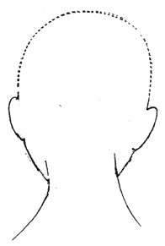

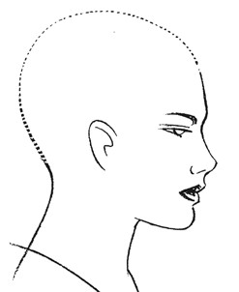

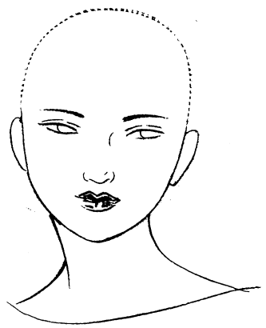

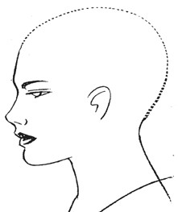

Utiliser un ou plusieurs gabarits pour :

- Indiquer les zones de travail.  - Schématiser le sens de la réalisation. | - Décrire brièvement le protocole technique | - Préciser le résultat de la transformation.
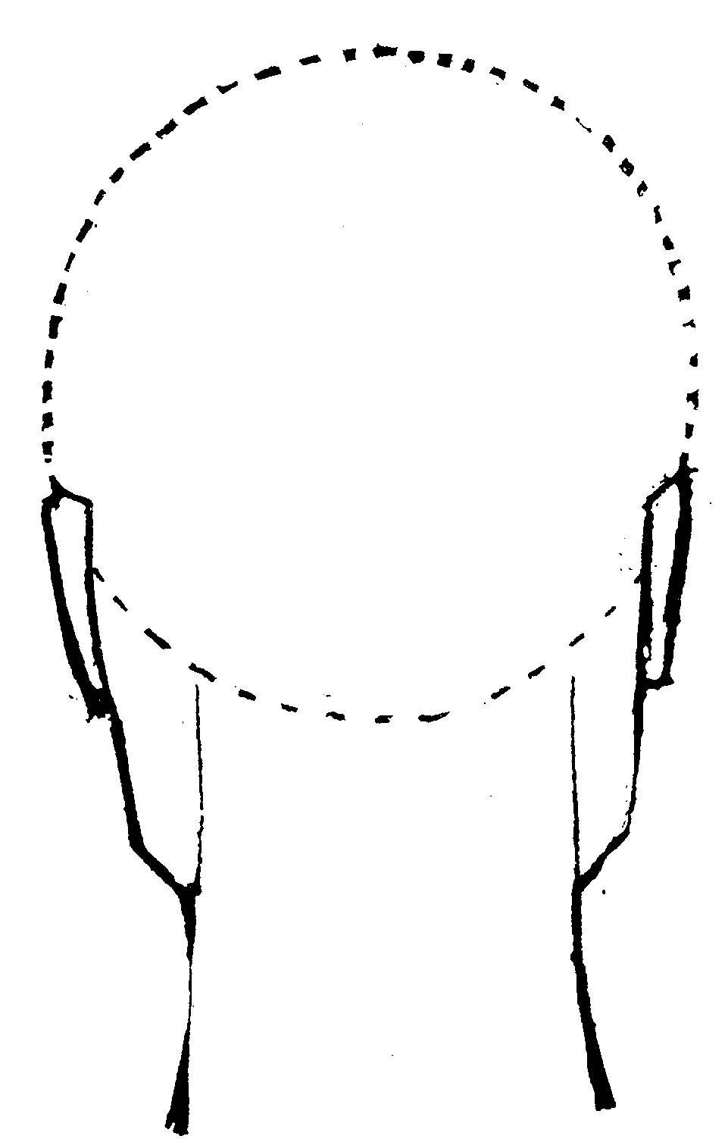

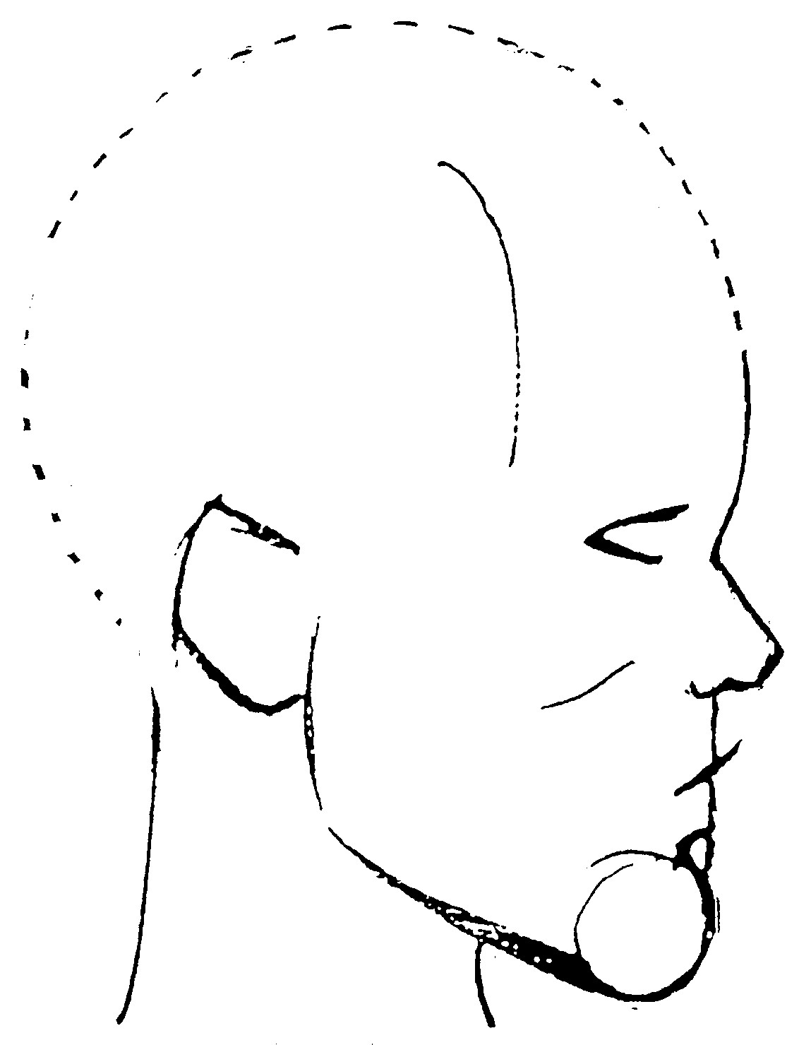
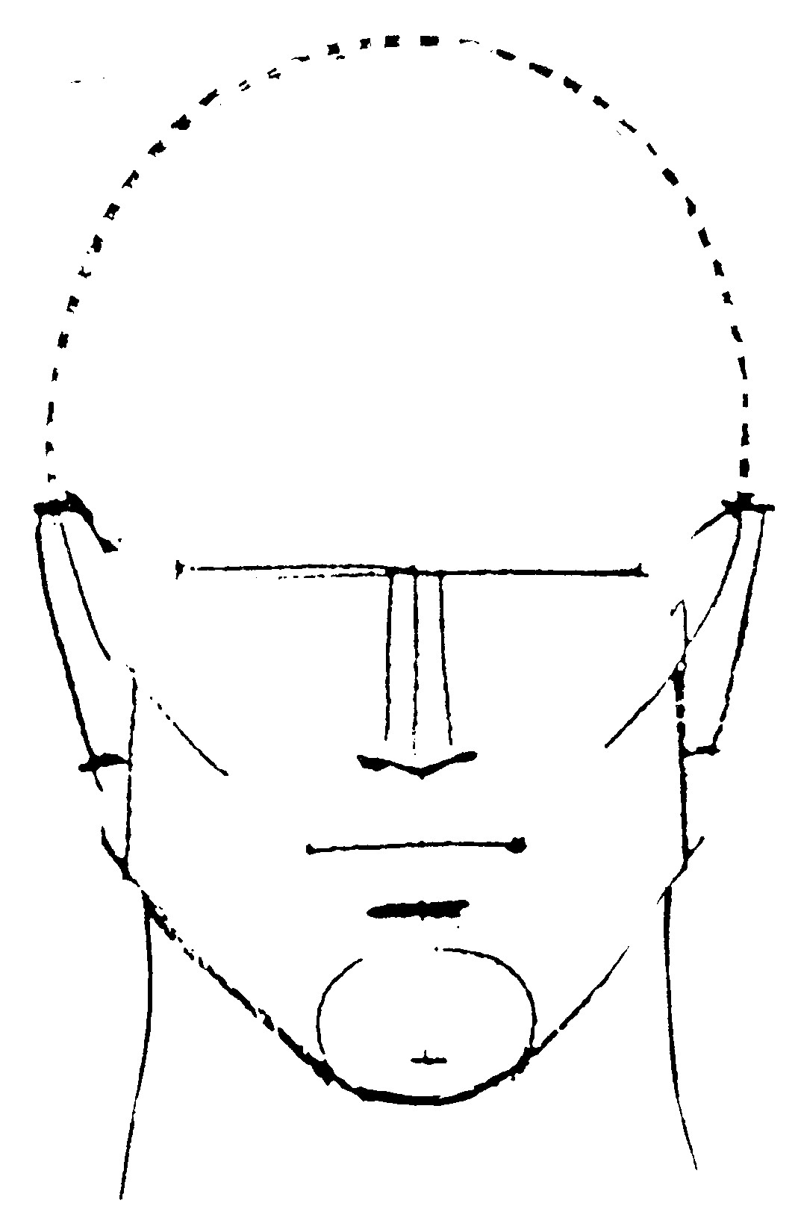
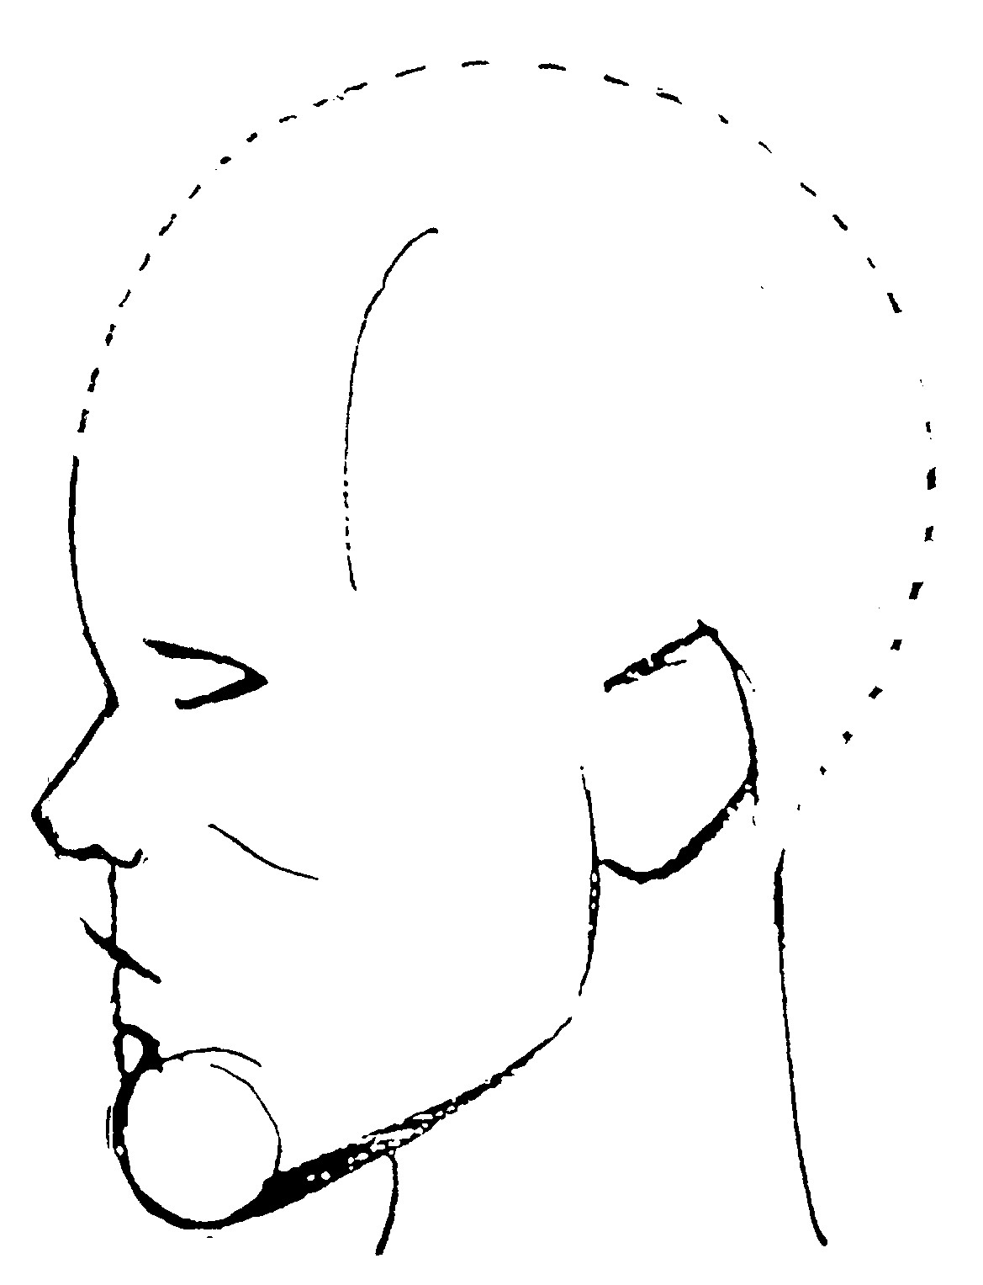
(Document élaboré à partir des consignes de l’académie pilote)

